

CANCERUL DE COL UTERIN

Cancerul de col uterin în Europa şi în lume

Cu toate că programele de screening au redus substanţial incidenţa şi mortalitatea în ţările vestice, iar vaccinarea antiHPV continuă ofensiva împotriva acestei patologii, cancerul de col uterin rămâne o importantă problemă de sănătate publică, în special în ţările mediu şi subdezvoltate.
Pentru anul 2012, în Europa, s-au estimat 58.300 cazuri noi de cancer de col uterin, cu o rată de incidenţă standardizată pe vârstă (RSI) de 13,4 (la 100.000 femei) şi 24.400 de decese, cu o rată standardizată de mortalitate (RSM) de 4,9.
În ţările Uniunii Europene se estimează pentru 2012, 33.400 de cazuri noi, cu o RSI de 11,3 şi 13.000 de decese, cu o RSM de 3,7. Incidenţa cea mai mare, din 27 de ţări ale Uniunii Europene, este estimată în România (34,9 cazuri) iar cea mai scăzută în Elveţia (4,2).
La nivel mondial, cancerul de col uterin este a 3-a cauză de malignitate la femeie şi a 7-a la ambele sexe. Cele mai scăzute rate ale incidenţei sunt în Asia Vestică iar cele mai mari în Africa de Est, cu o variaţie de aproximativ 7 ori. Această variaţie este atribuită diferenţelor geografice în prevalenţa populaţională a infecţiilor cu Virusul Papilloma uman (HPV) sau altor cofactori, cum sunt utilizarea contraceptivelor orale, fumatul, imunosupresivele, prezenţa altor boli cu transmitere sexuală şi alimentaţia necorespunzătoare.
Cancerul de col ocupă locul cinci în topul bolilor ce cauzează mortalitate. În 2008 a determinat 275.000 de decese la nivel mondial. Peste 1,55 milioane de femei cu această patologie, supravieţuiau la peste 5 ani după diagnosticarea lor.²

Vaccinarea antiHPV
Principala cauză etiologică este infecţia persistentă a tractului genital cu Virusul Papilloma uman, frecvent achiziţionată la puţin timp după debutul activităţii sexuale. Majoritatea acestor infecţii sunt autolimitante. Însă infecţiile persistente cu HPV pot determina modificări morfopatologice la nivelul colului, care să evolueze spre malignitate. Tulpinile din subtipurile 16 şi 18 sunt responsabile pentru aproximativ 70% dintre cazurile de displazii cervicale de grad înalt (CIN2 şi CIN3), cazurile de adenocarcinom de col uterin şi displaziile vulvare de grad înalt, la femeile tinere. Subtipurile cu risc mare sunt, de asemenea, asociate şi cu alte cancere anogenitale sau laringiene/orofaringiene, atât la femei cât şi la bărbaţi. Subtipurile 6 şi 11 sunt responsabile de aproximativ 90% dintre cazurile de veruci genitale.
La restul de 30% din persoanele afectate de cancerul de col uterin există alte cauze (printre acestea - fumatul şi dieta incorectă).
Din aceste motive, vaccinarea împotriva HPV nu oferă protecţie completă împotriva cancerului de col uterin, dar contribuie major la reducerea incidenţei bolii la generaţiile următoare.
În Europa sunt licenţiate două vaccinuri antiHPV profilactice: unul tetravalent Gardasil® (Sanofi Pasteur MSD) / Silgard® (Merck Sharp & Dohme) şi unul bivalent Cervarix® (GlaxoSmithKline Biologicals). Ambele sunt vaccinuri subunitare, cu reactogenitate redusă şi eficienţă mare asupra subtipurilor HPV 16, 18. Produsele tetravalente protejează şi faţă de subtipurile 6 şi 11. În faza a III-a a trialurilor, ambele vaccinuri au prevenit peste 90% din leziunile precanceroase asociate cu subtipurile 16 şi 18, în rândul femeilor neexpuse anterior HPV.
Conform “ECDC GUIDANCE - Introduction of HPV vaccines in European Union countries – an update”:
- În 19 ţări (Austria, Belgia, Danemarca, Franţa, Germania, Grecia, Islanda, Irlanda Italia, Letonia, Luxemburg, Olanda, Norvegia, Portugalia, România, Slovenia, Spania, Suedia, Marea Britanie), vaccinarea anti HPV este activă;
- În 10 ţări s-au implementat şi programe curente de recuperare pentru femei (Danemarca, Italia, Luxemburg, Olanda, Portugalia, România şi Marea Britanie);
- Ratele de acoperire vaccinală variază între 17-84% şi sunt în general mai mici decât cele preconizate;
- În mai 2012, vaccinarea era recomandată în 22 din 29 de ţări versus 12 din 27 în februarie 2008;
- Cipru, Estonia, Finlanda, Ungaria, Lituania, Malta, Polonia şi Slovacia nu au introdus încă vaccinarea.⁵
În majoritatea ţărilor, vaccinarea este finanţată de sistemul de sănătate, cu excepţia Austriei (unde este suportată în întregime de primitor) şi Belgiei, Franţei (unde este co-finaţată). În 2010 există o mare heterogenitate a strategiilor de implementare a vaccinării antiHPV în U.E. Recomandările privind vârsta de vaccinare sunt diverse, variind între 9 şi 18 ani, la fel şi pentru recuperare, între vârsta de 12 şi 40 ani. În toate ţările, populaţia ţintă o reprezintă fetele/femeile, cu excepţia Austriei unde sunt vizaţi şi băieţii/bărbaţii. Sistemul public de învăţământ şi serviciile de medicină şcolară sunt infrastructura cea mai utilizată în U.E. 6 ţări utilizează în întregime sau parţial infrastructură privată (Austria, Belgia, Franţa, Germania, Grecia şi Luxemburg).
Acoperirea vaccinală cu 3 doze este suboptimală. În 2010, din 7 ţări pentru care existau date, doar în Portugalia şi Marea Britanie, ratele de acoperire vaccinală erau peste 80%. În Danemarca şi Italia variau între 50–60%, Franţa, Luxemburg şi Norvegia aveau rate egale sau sub 30%. În cazul recuperărilor, acoperirea variază între 29–73%.
Date recente din câteva ţări în care programele de vaccinare s-au implementat în 2007-2009, evidenţiază rate mai mari pentru fete: 84% în Portugalia, 79% în Danemarca (81% pentru recuperare), 63% în Norvegia, 64% în Spania, 58% în Olanda şi 55% în Slovenia. Din 2010, 13 ţări au declarat existenţa unui sistem de monitorizare a acoperirii vaccinale (Danemarca, Franţa, Irlanda, Italia, Lituania, Luxemburg, Olanda, Norvegia, Portugalia, România, Slovenia, Suedia şi Marea Britanie). 5 dintre acestea (Franţa, Italia, Olanda, Norvegia şi Suedia) au raportat existenţa unui sistem de supraveghere şi pentru femei/ adolescente. ⁵

Programele de screening
Citologia cervicală este recomandată de directivele europene pentru screeningul cancerului de col uterin. Programele de screening prin citologie convenţională, cu acoperire mare, ce includ supraveghere şi tratament, au dovedit o reducere a incidenţei cancerului invaziv cu 80%.⁵
Citologia cervicală pe bază de lichid (unde specimenul este introdus într-o soluţie conservantă, centrifugată sau trecută printr-un filtru la presiune negativă, pentru colectarea celulelor) are o eficienţă sporită, costuri mai avantajoase şi permite inclusiv determinarea ADN-ului HPV.
O altă metodă, colposcopia, permite detectarea zonelor suspecte, cu efectuarea biopsiei.
Testele moleculare HPV sunt foarte sensibile, dar nu disting între infecţiile pasagere şi cele persistente, ceea ce înseamnă o specificitate mai scăzută. În prezent, cele mai utilizate metode de testare HPV se bazează pe detectarea ADN-ului HPV, prin reacţia de polimerizare în lanţ (PCR) sau teste de hibridizare a acizilor nucleici, cu amplificarea semnalului. Sunt folosite ca metode de diferenţiere a citologiei echivoce şi de urmărire a leziunilor tratate. Un test HPV negativ presupune diminuarea pe termen lung a riscurilor, are valoare mare de predicţie şi permite mărirea intervalelor de screening. De aceea se preconizează inversarea algoritmului actual - testare Papanicolau, colposcopie, investigare HPV, prin efectuarea iniţială a celui mai sensibil test (ADN-HPV) şi apoi a celui mai specific (citologia cervicală).
Screening-ul organizat este mai eficient decât cel oportunist, prin stabilirea unor mecanisme de control al calităţii, monitorizare standardizată a activităţii şi a impactului.
Vaccinarea împotriva HPV nu exclude necesitatea de screening, deoarece chiar şi femeile vaccinate împotriva tipurilor 16 şi 18, rămân cu riscuri pentru alte subtipuri.
Răspândirea vaccinării va reduce aspectele citologice anormale consecutive infecţiei cu HPV, dar poate crea un fals sentiment de securitate, manifestat printr-o aderenţă redusă a femeilor vaccinate la programele de screening. De aceea, trebuie să fie informate şi motivate să participe la programele de depistare precoce.
Acolo unde nu există, organizarea acestor programe este prioritară.

Cancerul de col uterin în România
România are cea mai înaltă RSI din Europa - 28,93 cazuri noi la 100.000 femei în 2010, situaţie similară cu cea existentă în ţări subdezvoltate din Africa, Asia şi America de Sud.
Ţara noastră se situează pe primul loc în Europa în ceea ce priveşte mortalitatea prin cancer de col uterin. Acesta reprezintă a doua cauză de mortalitate prin cancer la femeile din România, după cancerul mamar şi prima cauză de mortalitate la femeile tinere între 25 şi 44 de ani.
Conform Organizaţiei Mondiale a Sănătăţii, rata mortalităţii datorită cancerului de col uterin în România este de 2-2,7 ori mai mare decât în majoritatea ţărilor Europei Centrale şi de Est, şi de 6,3 ori mai mare decât media ţărilor U.E. Aceasta se explică în primul rând prin faptul că în România, diagnosticul este pus în stadii tardive ale bolii, când neoplazia este invazivă.
Tabelul şi graficele următoare ilustrează situaţia cazurilor noi de îmbolnăvire şi deces prin cancerul de col uterin în Uniunea Europeană, respectiv poziţionarea României în context european.,

Cancerul de col uterin în Uniunea Europeană în anii 2010, 2011, 2012
Ţara | Incidenţă |  |  | Mortalitate
Ţara | 2010 | 2011 | 2012 | 2010 |  | 2011 |  | 2012
Ţara | RSI | RSI | RSI (estimată ¹) | Număr decese | RSM | Număr decese | RSM | RSM (estimată ¹)
Uniunea Europeană | ... | ... | 11.3 | ... | 3.31 | ... | 3.28 | 3.7
Austria | 8.83 | ... | 8.7 | 161 | 2.63 | 153 | 2.49 | 2.8
Belgia | 10.82 | ... | 7.0 | ... | ... | ... | ... | 2.7
Bulgaria | 27.38 | 27.26 | 28.5 | 359 | 7.46 | 348 | 7.26 | 8.8
Cipru | ... | ... | 5.2 | 7 | 1.43 | 7 | 1.46 | 2.5
Cehia | ... | ... | 16.3 | 342 | 4.91 | 315 | 4.46 | 4.4
Danemarca | 12.97 | ... | 12.0 | ... | ... | 75 | 1.93 | 2.6
Estonia | ... | ... | 23.3 | 71 | 7.53 | 77 | 7.43 | 6.1
Finlanda | 5.09 | ... | 4.9 | 55 | 1.38 | 47 | 1.23 | 1.4
Franţa | ... | 8.07 | 10.2 | ... | ... | ... | ... | 2.6
Germania | ... | ... | 9.7 | 1524 | 2.51 | 1626 | 2.6 | 2.4
Grecia | ... | ... | 6.2 | 174 | 2.24 | 168 | 2 | 2.5
Ungaria | 17.75 | 22.14 | 20.5 | 379 | 5.67 | 414 | 6.06 | 6.9
Islanda | ... | ... | 8.8 | ... | ... | ... | ... | 0.7
Irlanda | 14.32 | 13.58 | 15.1 | 89 | 3.96 | ... | ... | 4.2
Italia | ... | ... | 7.7 | 399 | 0.87 | ... | ... | 2.1
Letonia | 21.07 | 23.44 | 20.7 | 142 | 9.37 | ... | ... | 8.2
Lituania | 28.76 | 26.19 | 31.6 | 243 | 10.72 | ... | ... | 9.8
Luxembourg | ... | ... | 7.1 | 5 | 1.47 | 6 | 2.07 | 3.6
Malta | 7.18 | 7.66 | 4.6 | 2 | 0.66 | 5 | 1.89 | 1.2
Norvegia | 13.17 | ... | 11.3 | 78 | 2.44 | 66 | 2.07 | 3.1
Polonia | 15.49 | ... | 15.3 | 1735 | 7.1 | 1656 | 6.7 | 7.4
Portugalia | ... | ... | 10.8 | 230 | 2.95 | 250 | 3.26 | 4.9
România | 28.93 | ... | 34.9 | 1739 | 13.1 | ... | ... | 14.2
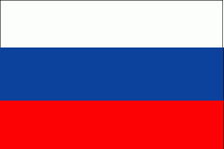 Rusia | 19.16 | ... | 17.17 | 6193 | 6.72 | ... | ... | 7.8
Slovacia | ... | ... | 19.4 | 206 | 6.28 | ... | ... | 6.9
Slovenia | ... | ... | 11.8 | 43 | 3.04 | ... | ... | 4.1
Spania | ... | ... | 9.1 | 667 | 2.14 | 679 | 2.2 | 2.7
Suedia | 9.09 | ... | 8.6 | 139 | 2.07 | ... | ... | 2.6
Elveţia | ... | ... | 4.2 | 63 | 1.14 | ... | ... | 1.6
Olanda | 8.56 | ... | 8.0 | 205 | 1.82 | 189 | 1.68 | 2.1
Marea Britanie | 9.03 | ... | 7.9 | 940 | 2.34 | ... | ... | 2.4
 Ucraina | 19.83 | 20.37 | 19.2 | 2144 | 7.28 | 2149 | 7.17 | 7.8

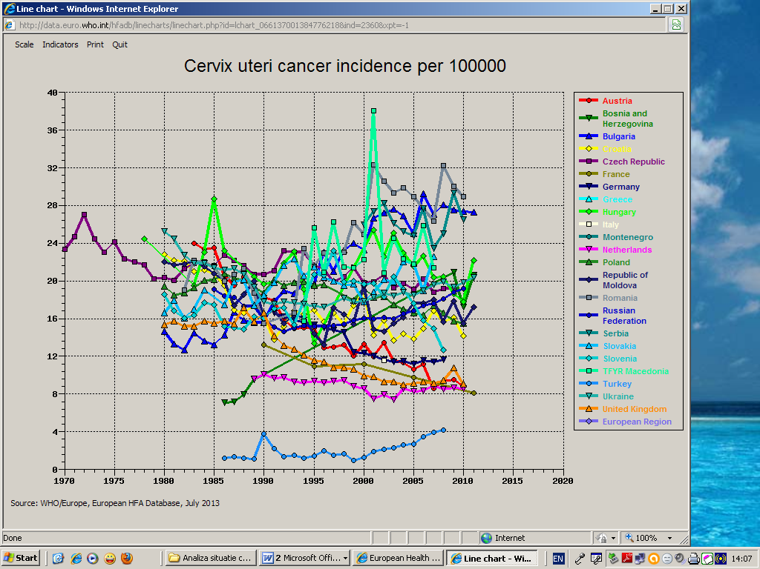
Fig. no.1 Tendinţa incidenţei cancerului de col uterin, în Europa

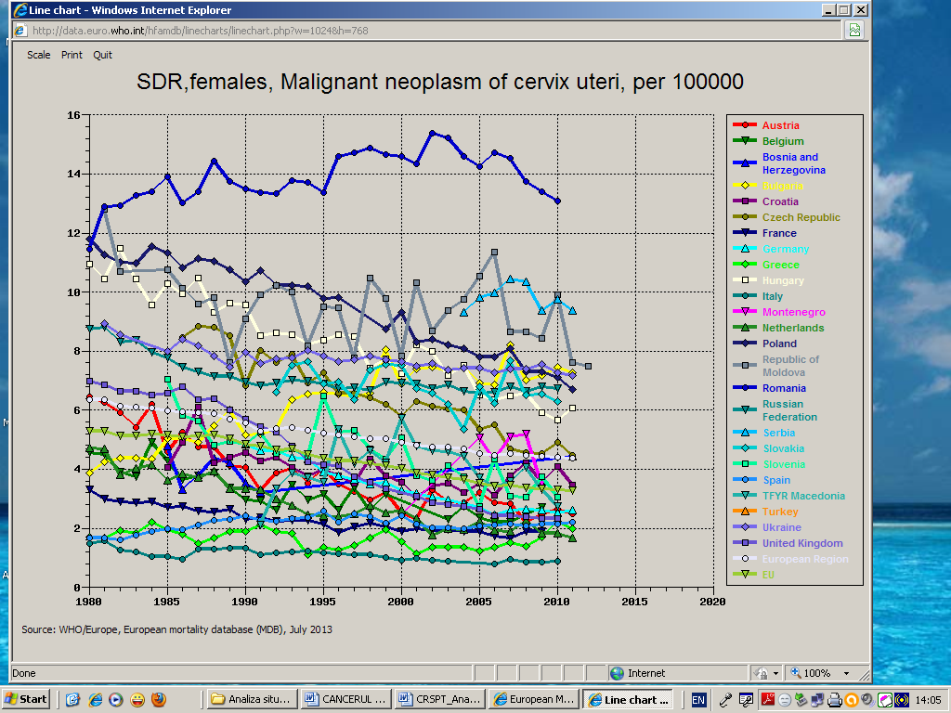
Fig. no.2 Tendinţa RSM prin cancerul de col uterin, în Europa

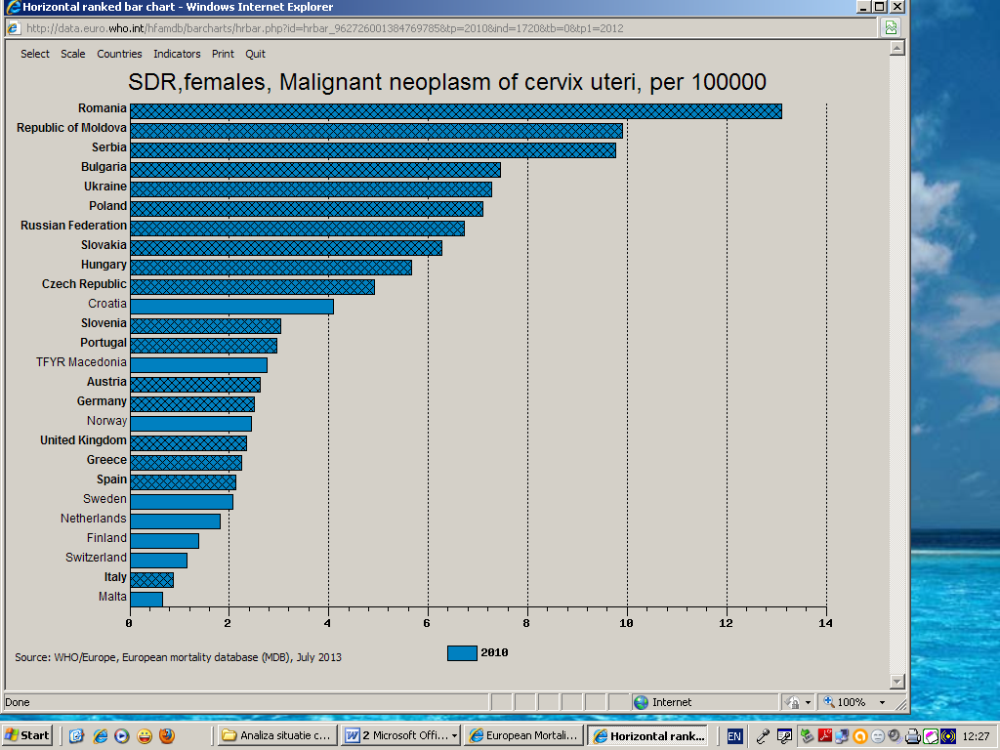
Fig. no.3 RSM prin cancerul de col uterin în diferite ţări europene, în 2010

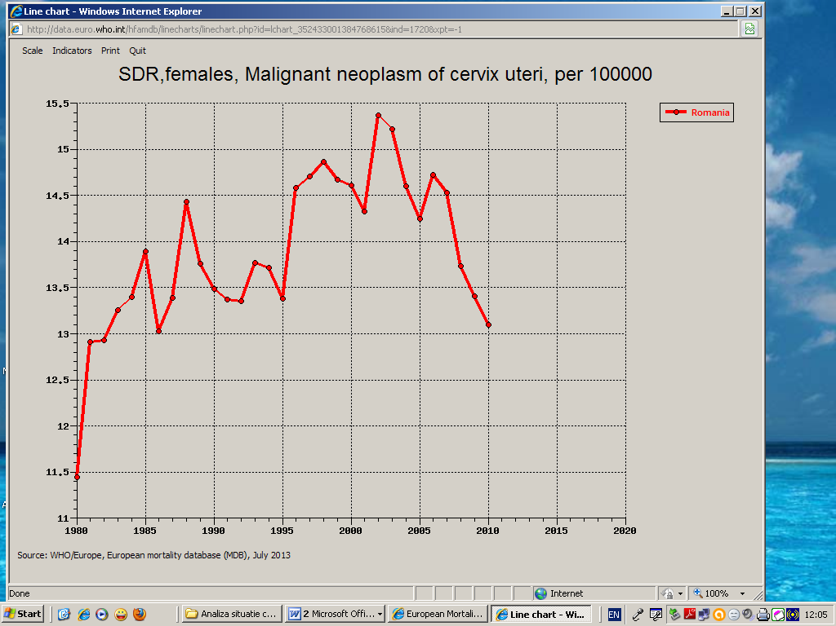
Fig. no.4 Tendinţa RSM prin cancerul de col uterin, în România

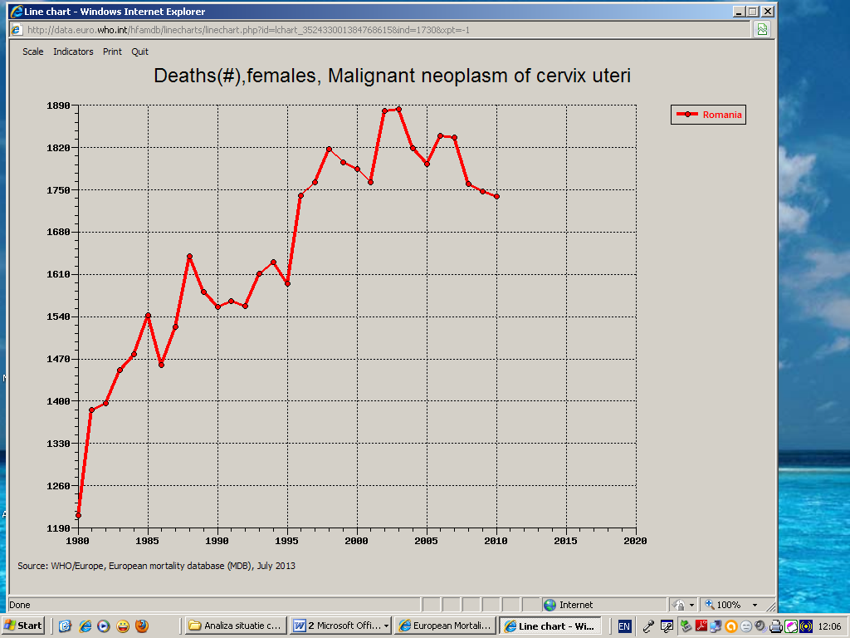
Fig. no.5 Tendinţa numărului deceselor prin cancerul de col uterin, în România

J. Ferlay, E. Steliarova-Foucher, J. Lortet-Tieulent, S. Rosso, J.W.W. Coebergh, H. Comber, D. Forman, F. Bray. Cancer incidence and mortality patterns in Europe: Estimates for 40 countries in 2012, European Journal of Cancer (2013) 49: 1374– 1403
http://www.cancerresearchuk.org/cancer-info/cancerstats/types/cervix/incidence/
http://www.who.int/mediacentre/factsheets/fs297/en/
http://www.romedic.ro/stiri-medicale/Cercetare_in_medicina_0342/ Primul_vaccin_din_lume_impotriva_cancerului_de_col_uterin_a_fost_lansat_in_Romania_01264.html
ECDC GUIDANCE - Introduction of HPV vaccines in European Union countries – an update, Stockholm, September 2012, :4-9; ISBN 978-92-9193-377-8
www.aurora-project.eu/upload/.../1_Module_AURORA_advocacy.ppt‎
http://www.healthy.ro/articol/Preventie/4056/Vaccinul-anti-HPV-a-sosit-si-in-Romania.html
European health for all database (HFA-DB)
Mortality indicator database: mortality indicators by 67 causes of death, age and sex (HFA-MDB) - http://www.euro.who.int/en/data-and-evidence/databases

